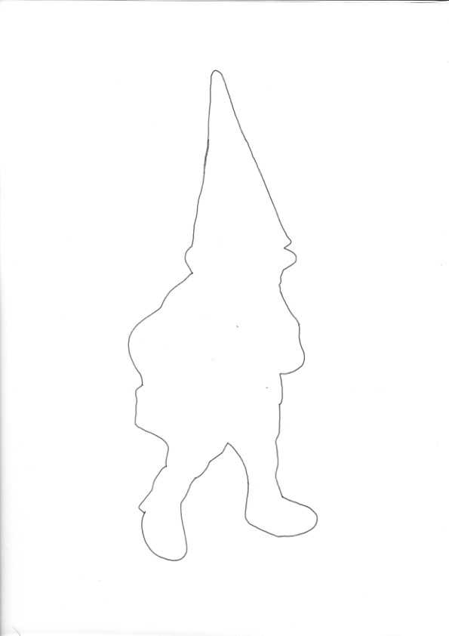

Vorlage Wichtel groß
Anja Schröder Basteln & Dekorieren
www.basteln-und-dekorieren.de

